Ольга Коротченкова
Тест «Лесенка» (тест «Десять ступенек»)
Этот тест можно использовать с трех лет.

Нужно нарисовать на листе бумаги лесенку из 10 ступенек, показать ребенку и объяснить, что на самой первой, нижней ступеньке стоят самые нехорошие детишки (злые, жадные и т.д.), на второй - детишки получше, на третьей ступеньке - еще лучше и так далее. На десятой, самой верхней ступеньке, стоят дети, которые самые-самые..., которые ВСЕГДА ВСЕ делают лучше всех. Очень важно, чтобы ребенок правильно все понял, поэтому желательно после объяснения попросить его рассказать, что он понял. После этого спросить, на какую ступеньку он поставит себя или куколку (поскольку ребенок идентифицирует себя с куклой).
Если малыш ставит себя на 1-ю, 2-ю или 3-ю нижние ступеньки, то самооценка у него занижена.
С четвертой по седьмую - самооценка адекватная, нормальная.
С восьмой по десятую - самооценка завышена.
Однако для самых маленьких - самооценка считается завышенной, если ребенок каждый раз при тестировании ставит себя на самую верхнюю ступеньку.

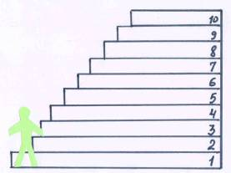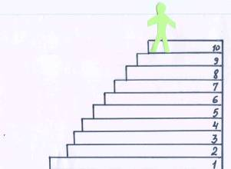
Злой, жадина, неумеха, нелюбимый, Самые-самые..,
плохой всегда все делают лучше всех

Ольга Коротченкова

